蚊子殺殺殺
今年台南市登個熱破了世界紀錄總共有百分之8.429的人得到 為甚麼這麼多呢 要怎麼防止呢?
● 登革熱：白線斑蚊、埃及斑蚊。
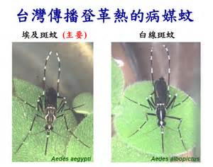
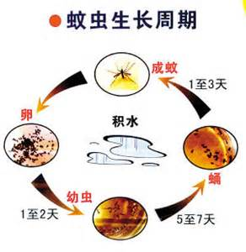
在台灣傳播登革熱病毒的蚊子，是埃及斑蚊和白線斑蚊。這二種蚊的幼蟲主要孳生於積水容器內，如花瓶、水盤、廢瓶罐、水缸、水桶、廢輪胎或樹洞、竹筒及植物葉腋積水處。雌蚊白天活動，吸食動物血液，如吸食登革熱患者的血一段時間後，再叮咬健康人，即會傳播登革熱
三).基本防治法
清除病媒蚊之孳生是基本最重要的防治法。這些工作不能單靠政府有關機構，必須社區及民眾參與。廢棄的罐子、瓶子、輪胎等等，必須予以適當的處理。把自己家內外的不必要之積水容器倒置，或交由垃圾車運走，必須保有的盛水容器，如水缸、花瓶、水盤等每週洗刷並換水一次，地下室積水應排除，并施用殺蟲劑、清潔劑、油等
(四).緊急防治法
當疫病流行時，則用殺蟲劑（目前多用合成除蟲菊類）在室內及住宅、學校和醫院之四週，於白天作空間噴灑，以觸殺已經或快要帶病毒之成蚊，民眾亦可自行購買市售之罐裝噴筒噴灑住宅。但噴藥僅能治標而不能治本，無法澈底清除(六).個人（家庭）登革熱防治措施(三不政策)
- (1).不讓斑蚊繁殖
  - 清除病媒蚊孳生源(積水容器)。
  - 裝飾容器(花瓶、花盆、水盤等)：每週刷洗並換水一次。
  - 儲水容器(貯水桶、水缸、水泥槽等)：每週刷洗、換水或不用時倒置。
  - 廢棄容器(廢輪胎、空瓶、空罐等)：清除、倒置或覆蓋。
  - 積水地下室：排除積水，或施放殺幼蚊劑、鹽、清潔劑、油等。
  - 天然容器(竹筒、樹洞、石穴、葉軸等)：用泥土、沙子或海綿填滿‧。
- (2).不讓斑蚊進屋
  - 設置紗窗、紗門。
  - 噴灑殺蟲劑或點燃蚊香驅蚊。
- (3).不讓斑蚊叮咬
  - 避免每天早上9時至10時及下午4至5時(登革熱病媒蚊--白線斑蚊、埃及斑 蚊出沒頻繁時段)到戶外公共場所之樹蔭、草叢、涼亭等陰暗處逗留。
  - 著淡色長袖衣褲、裸露處塗忌避劑。
  - 午睡時掛蚊帳。
病媒蚊。
